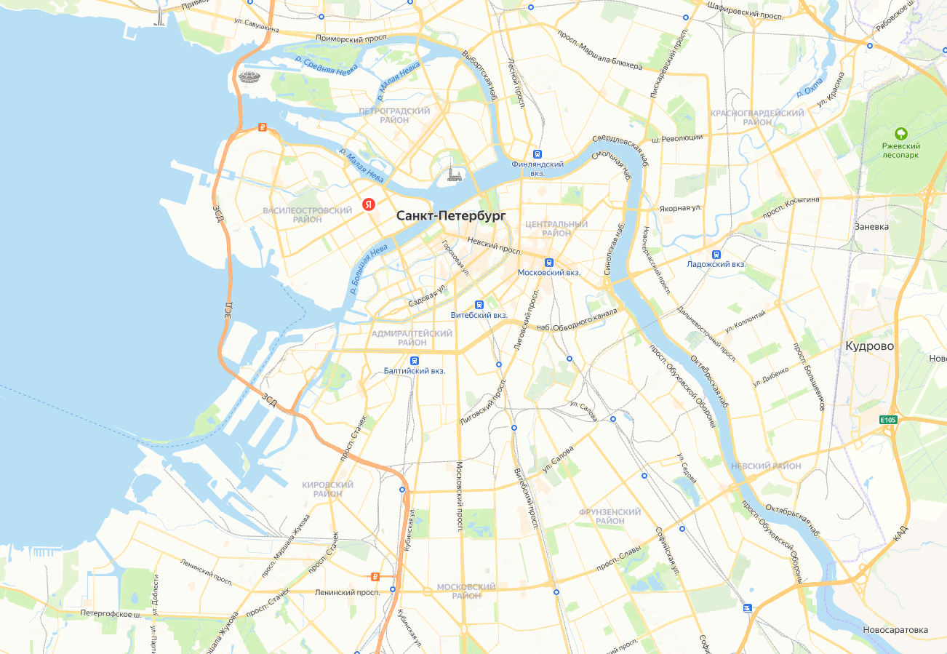

**Пункт приема «ПИЛАРН», о. Крестовский, наб. Мартынова д. 94**

**Для судов длиной до 12 м.**

**Пункт приема «Контур СПб»: АО «Пассажирский порт»**

**Для всех типов судов**

**Резервный пункт приема «ПИЛАРН»: АО «Пассажирский порт»**

**Для всех типов судов**

**Резервный пункт приема «ПИЛАРН»: Октябрьская наб. д 38**

**Для всех типов судов**

**Пункт приема «ПИЛАРН»: р. Фонтанка**

**В районе ул. Чайковского**

**Для судов типа «Фонтанка», маломерные суда**

**Пункт приема «ПИЛАРН»: наб. Макарова, д.3**

**для всех типов судов**

**Схема размещения пунктов приема подсланевых вод в г. Санкт-Петербург**